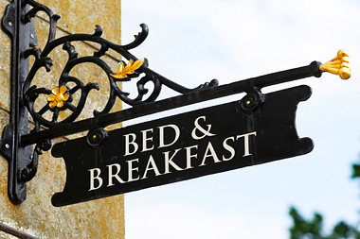 *Bed and Breakfast*

|  |  |
| --- | --- |
| Bed and Breakfast ……………………………………… | 1 |
| Riferimenti normativi …………………………………  Obblighi e Adempimenti …………………...……...… | 1  2 |
| Competenze ………………….…………………………… | 3 |
| Promozione …………………………………………..…… | 3 |
| Investimento …………………………………………….. | 4 |
| Il CIR …………………………………………………………  Le novità dell'anno 2024 ……………………………. | 4  5 |
| Alcuni siti di riferimento ……………………………. | 6 |

**BED and BREAKFAST**

***Struttura ricettiva non alberghiera***

Il Bed & Breakfast, che letteralmente significa “letto e colazione”, nasce in Italia negli anni ’90 e da allora si è consolidato come sistema di vacanza in libertà; clima intimo, familiare e rapporto diretto con i titolari dell’attività ne fanno le principali peculiarità.

Il tempo non ha cambiato la concezione originaria di questa tipologia di attività: aprire la propria casa agli ospiti.

Il B&B è un’attività turistica non alberghiera gestita da privati che possono avvalersi dell’organizzazione familiare utilizzando parte della propria abitazione, fornendo alloggio e prima colazione in forma non imprenditoriale.

## Il servizio può essere fornito per un numero massimo di quattro stanze o non più di dodici posti letto.

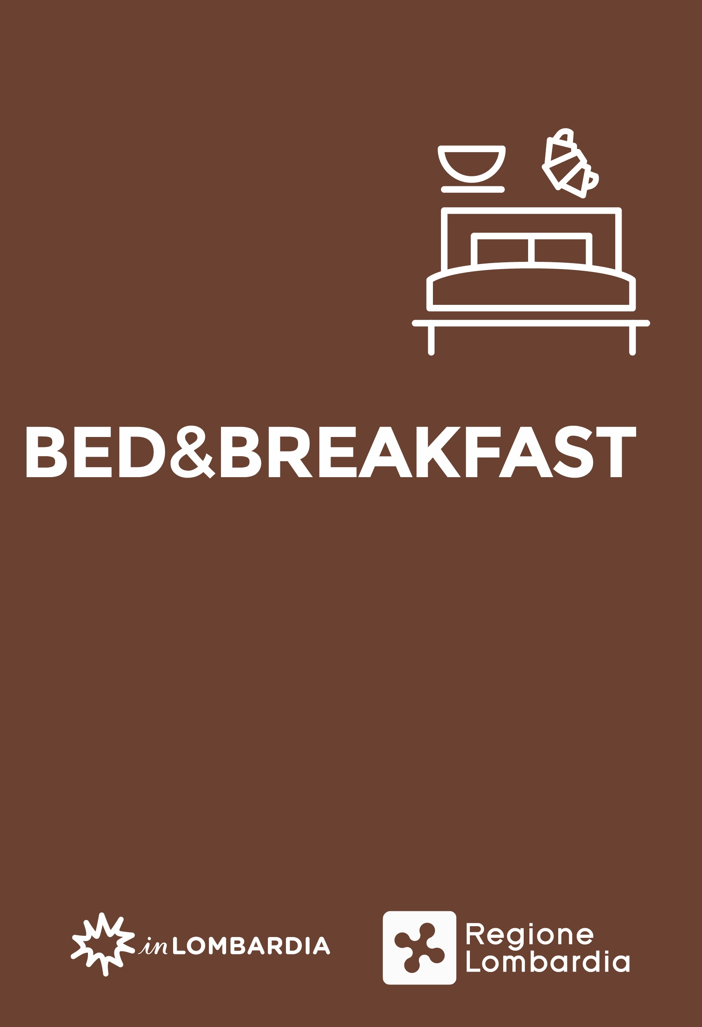

## Il B&B è una soluzione di vacanza particolare: basti pensare alla possibilità di alloggiare in dimore storiche o di pregio, con servizi di altissima qualità che di norma si trovano principalmente in strutture ricettive di tipo alberghiero, come ad esempio connessione wifi, tv sat, frigo bar, idromassaggio, piscina esterna e possibilità di richiedere servizi estetici o di fare brevi corsi gastronomici per realizzare i piatti tipici del territorio.

## Quando l’attività si svolge con più di una camera, devono essere garantiti due servizi igienici per unità abitativa, anche se, nelle realtà odierne, si dispone di bagno privato in ogni camera**.**

*Riferimenti normativi*

La presente scheda contiene riferimenti alle normative attualmente in vigore, più precisamente:

* la Legge Regionale 1.10.2015 n.27 “Politiche regionali in materia turismo e attrattività del territorio lombardo”;
* il Regolamento Regionale della Lombardia n.7/2016 art. 6 e relativo Allegato E “Definizione dei servizi, standard qualitativi e dotazioni minime obbligatorie, con i requisiti strutturali e igienico-sanitari”;
* [D.g.r. n. X/6117](https://fareimpresa.comune.milano.it/documents/87339536/190972372/DGR+Regione+Lombardia+Estratto+loghi+strutture+ricettive+non+alberghiere.pdf/c59d08dc-536f-c6cb-f35a-02e6020d40bf?t=1594028850457) 16.01.2017 approvazione contrassegni identificativi delle strutture ricettive non alberghiere.

## Obblighi e Adempimenti

Secondo la Legge Regionale 27/2015, l’attività di Bed and Breakfast deve essere esercitata al numero civico di residenza anagrafica di chi lo gestisce e non può essere aperta per l’intero anno solare, ma deve osservare un periodo di interruzione dell’attività non inferiore a novanta giorni l’anno, anche non continuativi. Ogni periodo di interruzione deve essere comunicato alla Provincia competente.

L’apertura di questa tipologia di attività non necessita dell’iscrizione al Registro Imprese della Camera di Commercio, tantomeno dell’apertura di Partita Iva, così come stabilito dall'art. 29 comma 3 della Legge, che definisce l’attività non imprenditoriale.

Per la garanzia degli standard qualitativi è stato emanato il [D.g.r. 16 gennaio 2017 n. X/6117](https://fareimpresa.comune.milano.it/documents/87339536/190972372/DGR+Regione+Lombardia+Estratto+loghi+strutture+ricettive+non+alberghiere.pdf/c59d08dc-536f-c6cb-f35a-02e6020d40bf?t=1594028850457) che prevede l’obbligo di esposizione del contrassegno identificativo delle strutture ricettive non alberghiere, tra cui anche i B&B; i contrassegni identificativi devono essere riprodotti a cura del proprietario su supporti grafici, con le dimensioni, le forme, i colori e le immagini approvati dalla Giunta regionale.

Chi intende avviare un Bed and Breakfast, anche se non è un’attività imprenditoriale, deve sottostare ai seguenti obblighi:

* rispetto delle normative fiscali e di sicurezza;
* possesso dei requisiti edilizi e igienico-sanitari previsti per i locali di civile abitazione;
* destinazione d’uso dei locali urbanistico-residenziali;
* SCIA al Comune territorialmente competente (una copia deve essere esposta all’interno dei locali dove è esercitata l’attività). Con la presentazione della Scia è possibile avviare subito l’attività; qualora vengano accertati carenze nei requisiti per lo svolgimento dell’attività, il Comune può vietare la prosecuzione dell’attività o chiedere di conformarla alle normative vigenti;
* adempiere alla comunicazione dei flussi e all’adempimento della denuncia degli ospiti per locazioni inferiori ai trenta giorni, in base alle indicazioni di cui all’art. 38, comma 8 della L.R. n.27/2015;
* stipulare una polizza assicurativa per i rischi derivanti dalla responsabilità civile verso terzi, come previsto dall’art. 38, comma 10 l.r. n. 27/2015;
* esposizione di tariffe e prezzi redatti in italiano e in almeno due lingue straniere;
* presenza dell’attività nel Registro Regionale (online);
* esposizione di un elenco delle dotazioni dell’unità abitativa in italiano e in inglese.

Attenzione particolare viene data al servizio offerto di preparazione della prima colazione. Il titolare deve sottostare alle seguenti regolamentazioni:

* adempiere agli obblighi previsti dal regolamento (CE) 852/2004 compresi il possesso dei requisiti igienico sanitari e all’art. 6 del D.lgs. n.27/2021;
* frequentare obbligatoriamente il corso di formazione per l’Haccp;
* redigere un piano di autocontrollo;
* con la presentazione della SCIA è necessario compilare la sezione relativa alle attività economiche in campo alimentare.

In difetto a quanto previsto nei punti precedenti, la somministrazione della prima colazione dovrà avvenire solo mediante messa a disposizione dell’ospite di alimenti preconfezionati o tramite convenzione con imprese alimentari registrate e con bevande calde e fredde servite in modalità *self service.*

Al contrario, l’ottemperanza di quanto previsto ai punti precedenti, permette anche ai collaboratori familiari, previa frequenza del solo corso haccp, di preparare la prima colazione.

## Competenze

Avviare e gestire un B&B non è affatto complicato e gli introiti possono aiutare in maniera rilevante l’economia familiare.

Pur non essendo un’attività imprenditoriale, è molto importante che il titolare del B&B possegga capacità organizzative, spirito di iniziativa, carattere dinamico e intraprendente per riuscire a mantenere l’attività nel mercato odierno, ormai ricco di proposte similari. Importanti anche capacità relazionali e comunicative per il successo dell’attività.



Il titolare dovrà porre particolare attenzione a discrezione, rispetto della privacy e garanzia di comfort.

*Promozione*

La grande diffusione di questa tipologia di attività, amplifica notevolmente la necessità di promuovere in maniera mirata e attenta il proprio B&B, affinché il potenziale cliente possa trovare con facilità la proposta ed essere attratto dalla particolarità della struttura.

Indispensabile un sito internet che consenta di “mettere in vetrina” la struttura e le sue peculiarità, di facile navigazione e accattivante per trasmettere in maniera immediata, i propri punti di forza.

Oltre al sito, è necessario utilizzare tutti i canali social, anche per offerte “last second” o pacchetti particolari temporanei.



Per il gestore del B&B é inoltre importante riuscire a generare il “famoso e intramontabile passaparola”, che rimane ancora e tutt’ora il miglior veicolo pubblicitario per assicurare continuità all’attività.

*Investimento*

L’investimento per l’avvio di un B&B è variabile in base alle tipologie di proposte e servizi che si vogliono mettere a disposizione dell’ospite.

Le principali spese riguardano:

* l’arredo delle camere, della sala colazioni e delle parti comuni, interne ed esterne;
* le manutenzione/riparazioni;
* le assicurazioni;
* i prodotti per le colazioni;
* il lavaggio della biancheria;
* l’attrezzatura informatica;
* il sito, la pubblicità, gli eventi;
* le utenze, le connessioni.

# *Il CIR*

Codice Identificativo di Riferimento

Tutte le strutture ricettive disciplinate dalla l.r.27/15 devono utilizzare il CIR: Codice Identificativo di Riferimento.Il codice, come previsto dall’articolo 38, commi 8 bis e ter, della l.r. 27/15, è stato introdotto al fine di migliorare la qualità dell’offerta turistica e di semplificare i controlli da parte delle autorità competenti.

Il cir coincide con il codice regionale generato dal sistema di gestione dei flussi turistici [ROSS1000](https://www.flussituristici.servizirl.it/Turismo5/) ed è disciplinato dalla D.G.R. XII/169 del 19/04/2023 “Disciplina del codice identificativo di riferimento (CIR) in attuazione dell’articolo 38 comma 8 bis della legge regionale 15 ottobre 2015, n. 27 “Politiche regionali in materia di turismo e attrattività del territorio lombardo”

**Come si ottiene il CIR**: il richiedente, una volta inoltrata al SUAP (sportello unico attività produttive) del Comune competente la richiesta di avvio dell’attività (SCIA) attende comunicazione da parte della Provincia per poter accedere al sistema di gestione dei flussi [ROSS1000](https://www.flussituristici.servizirl.it/Turismo5/) al cui interno è visibile il CIR.

Le strutture ricettive non alberghiere, Foresterie Lombarde e B&B presentano al SUAP (sportello unico attività produttive) del Comune la SCIA (segnalazione certificata di inizio attività) mentre le Case e appartamenti per vacanza, ai sensi della legge 431/1998 presentano al SUAP del Comune la CIA (comunicazione di inizio attività).

*Le novità dall’anno 2024*

# CIN: PUBBLICATO L’AVVISO DI ENTRATA IN FUNZIONE DELLA BANCA DATI STRUTTURE RICETTIVE E DEL PORTALE TELEMATICO PER L’ASSEGNAZIONE DEL CODICE

Mercoledì 03 settembre 2024 è stato pubblicato in Gazzetta Ufficiale l’avviso, previsto ai sensi del comma 15, art. 13-ter, decreto-legge n. 145/2023, attestante l’entrata in funzione della **Banca Dati nazionale delle strutture ricettive e degli immobili destinati a locazione breve o per finalità turistiche** e del **Portale Telematico (BDSR)** <https://www.ministeroturismo.gov.it/banca-dati-strutture-ricettive/>

del Ministero del turismo per l’assegnazione del CIN.

Le disposizioni di cui all’articolo 13-ter, decreto-legge 18 ottobre 2023, n. 145 si applicano a decorrere dal 2 novembre 2024, sessantesimo giorno successivo alla pubblicazione dell’Avviso.

La norma affida al Ministero del Turismo il compito di assegnare, mediante procedura automatizzata e su istanza del locatore o titolare di struttura ricettiva, il CIN alle:

* unità immobiliari ad uso abitativo destinate a contratti di locazione per finalità turistiche e locazione breve di cui all’art. 4 del DL 50/2017;
* strutture turistico-ricettive alberghiere ed extra alberghiere.

Il Ministero è competente anche per la detenzione e gestione della banca dati contenente i dati sul CIN.

L’acquisizione del CIN è obbligatoria entro i termini chiariti nelle **FAQ.**

Da oggi, per ottenere il CIN, il locatore o il soggetto titolare della struttura turistico-ricettiva deve presentare, sul portale BDSR apposita istanza, corredata da una dichiarazione sostitutiva ai sensi degli artt 46 e 47 del DPR 445/2000, attestante:

* i dati catastali dell’unità immobiliare o della struttura;
* in caso di locazioni svolte in forma imprenditoriale, la sussistenza dei requisiti di sicurezza degli impianti.

Ai sensi dell’art. 13-ter, il titolare di strutture turistico ricettive alberghiere o extra alberghiere, che proponga o conceda con locazione breve un’unità immobiliare o una porzione di essa priva di CIN, si espone alla sanzione pecuniaria da 800 (ottocento) a 8.000 (ottomila) euro in relazione alle dimensioni della struttura o dell’immobile (tali sanzioni non si applicano se lo stesso fatto è sanzionato dalla normativa regionale).

Lo stesso vale per chiunque proponga o conceda in locazione, per finalità turistiche o in locazione breve una unità immobiliare ad uso abitativo o porzione di essa di:

* esporre il CIN all’esterno dello stabile in cui è collocato l’appartamento o la struttura ricettiva, assicurando il rispetto di eventuali vincoli urbanistici e paesaggistici;
* indicare il CIN in ogni annuncio ovunque pubblicato e comunicato.

La mancata esposizione e indicazione del CIN comporta una:

* sanzione pecuniaria da 500 (cinquecento) a 5.000 (cinquemila) euro in relazione alle dimensioni della struttura o dell’immobile, applicata per ciascuna struttura o unità immobiliare per la quale la violazione sia stata accertata;
* sanzione di immediata rimozione dell’annuncio irregolare pubblicato.

Tali sanzioni non si applicano se lo stesso fatto è sanzionato dalla normativa regionale.

*Le disposizioni sul CIN diventeranno operative a tutti gli effetti il 2 novembre 2024.*

Per informazioni di carattere generale sul CIN è possibile utilizzare i **contatti** a seguire, attivi da lunedì a venerdì, fascia oraria 9:00 - 18:00

* Contact Center Ministero: Tel. 06 164169910
* E-mail: [info.bdsr@ministeroturismo.gov.it](mailto:info.bdsr@ministeroturismo.gov.it)

[urp@ministeroturismo.gov.it](mailto:urp@ministeroturismo.gov.it)

Per assistenza nella procedura telematica di richiesta del CIN è necessario utilizzare i canali di assistenza previsti dal portale **BDSR.**

*Link:*

*Avviso Gazzetta Ufficiale:*

<https://www.gazzettaufficiale.it/eli/id/2024/09/03/TX24ADA8917/p2>

*Banca Dati nazionale:*

<https://www.ministeroturismo.gov.it/banca-dati-strutture-ricettive/>

*Portale telematico (BDSR) Ministero:*

<https://bdsr.ministeroturismo.gov.it/>

*FAQ:*

<https://www.ministeroturismo.gov.it/faq-banca-dati-strutture-ricettive-bdsr/>

*Alcuni siti di riferimento*

[www.airbnb.it](http://www.airbnb.it)

[www.tripadvisor.it](http://www.tripadvisor.it)

[www.booking.com](http://www.booking.com)

[www.anbba.it](http://www.anbba.it)